Лексическая тема «Домашние животные и птицы»
- Детям необходимо усвоить: названия домашних животных и птиц
название их детенышей, из каких частей состоит их тело; где живут, чем питаются; какую пользу приносят человеку, как голос подают.

- Употребление существительных с суффиксами -онок-, -енок-, -ат-, -ят- «Кто у кого?»
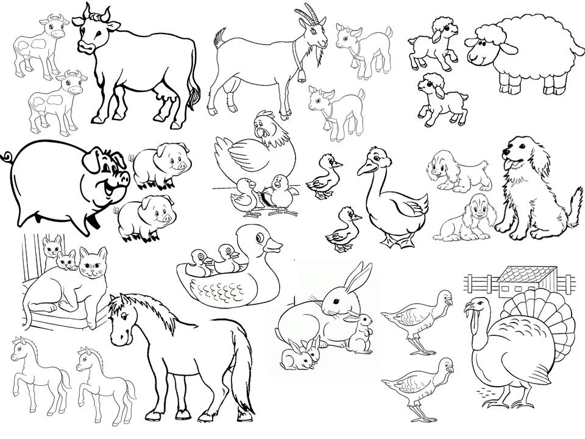
Пример: «У коровы-телёнок и телята»…(козлята, ягнята, поросята, щенята, жеребята, котята, крольчата)
- «Как зовёт мама, своих деток?»
Мы разговариваем и животные тоже разговаривают.
Как говорит кошка? Покажи как (упражнение на развитие речевого дыхания и голоса)
Мяукает (мяу – мяу). А корова? - Мычит (му-му).
Лошадь? - Ржет (иго-иго). Овца? - Блеет (Бе-е-е)
Коза?- Мекает (ме-ме) Свинья? –Хрюкает (Хрю-хрю)
Собака?-Лает (гав-гав) Кролик?-Пищит (пи-пи)
Индюшка?-Балбочет (бл-бл) Утка?-Крякает (кря-кря)
Гусыня?- Гагочет (га-га) Курица? -Кудахчет (ко-ко-ко)

Дается установка: давать полный ответ.
Например: «Я слышал (а) как…»
- Я слышала как мычит корова. - …мяукает кошка. - …лает собака. - … ржет лошадь –
хрюкают поросята…..

- Употребление глаголов в единственном и множественном числе «Что делают детёныши?»
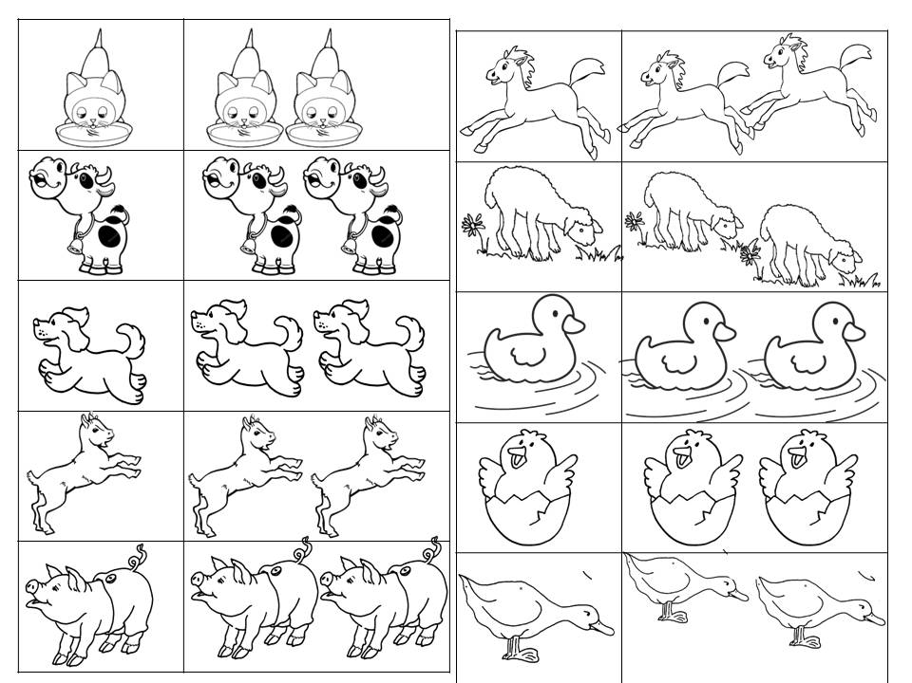
Договори и повтори все предложение.
Котёнок лакаЕТ, а котята-лакаЮТ;
Жеребенок скачет, а жеребята-…скачУТ;
Телёнок мычит, а телята-…мычАТ;
Ягнёнок жуёт, а ягнята-жуЮТ;
Щенок бежит, а щенки-бегУТ;
Утёнок плывёт, а утята-плывУТ;
Козлёнок прыгает, а козлята-прыгаЮТ;
Цыплёнок пищит, а цыплята-пищАТ;
Поросёнок хрюкает, а поросята-хрюкаЮТ;
Гусёнок клюёт, а
гусята-клюЮТ.

- Составление предложений «Кто какую пользу приносит?»
Пример: «Собака охраняет дом от грабителей…»
(Корова дает молоко, мясо, кожу, из которых делают молочные и мясные продукты, кожаные изделия. Свинья даёт мясо, щетину, кожу. Гусь даёт пух, яйца, гусиное мясо. Коза даёт козье молоко , шерсть. Курица даёт яйца и полезное диетическое мясо. Лошадь перевозит тяжёлые грузы, людей и помогает пахать огород. Кошка ловит мышей).
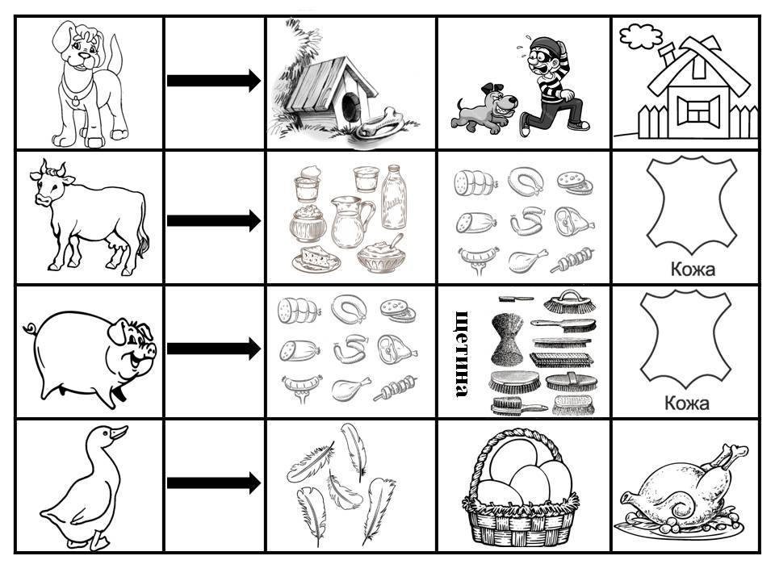

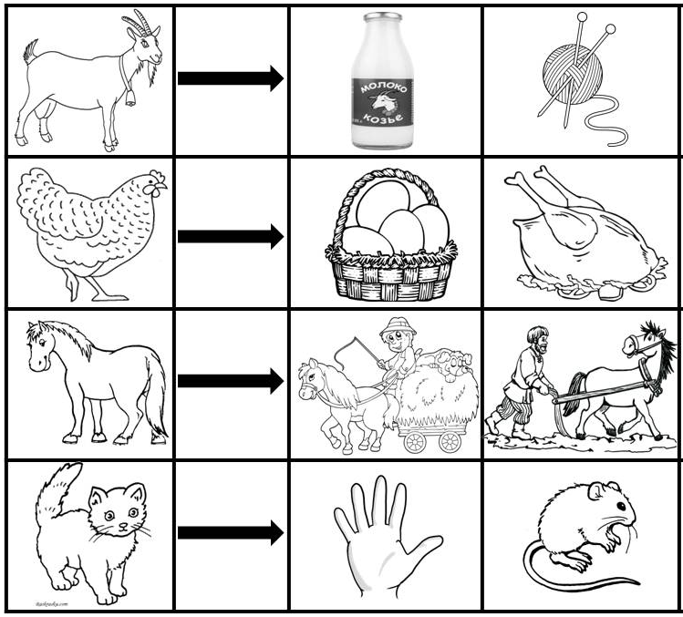

- Образование существительных с уменьшительно-ласкательными суффиксами «Алёнушка»
Алёнушка, была очень доброй девочкой и звала своих животных ласково, назови как?
(Кошечка, собачка, лошадка, барашек, козочка, свинка, коровка, курочка, уточка, индюшка)
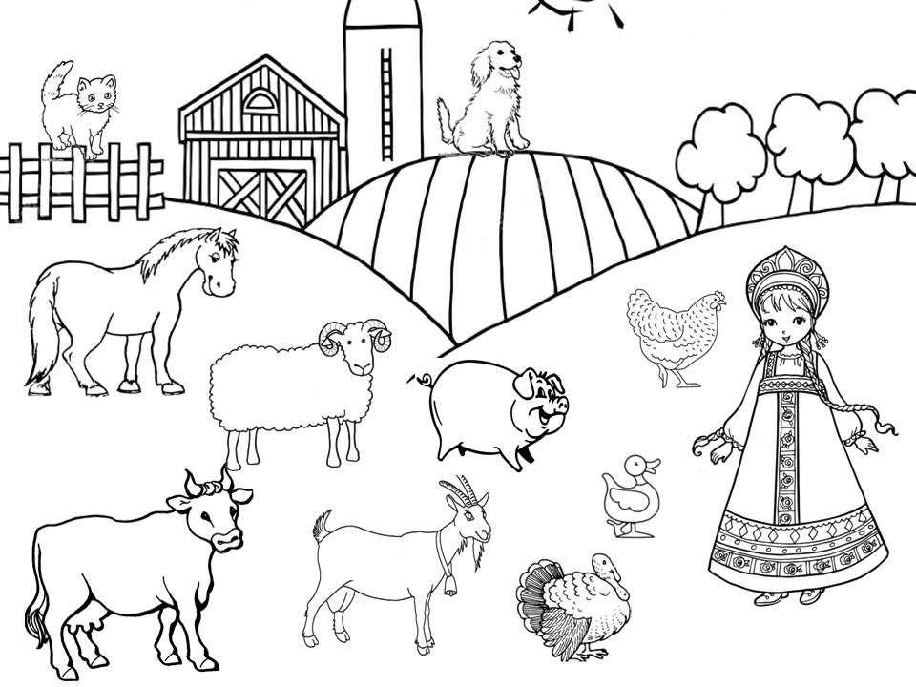

- Развитие мелкой моторики и употребление существительных в творительном падеже
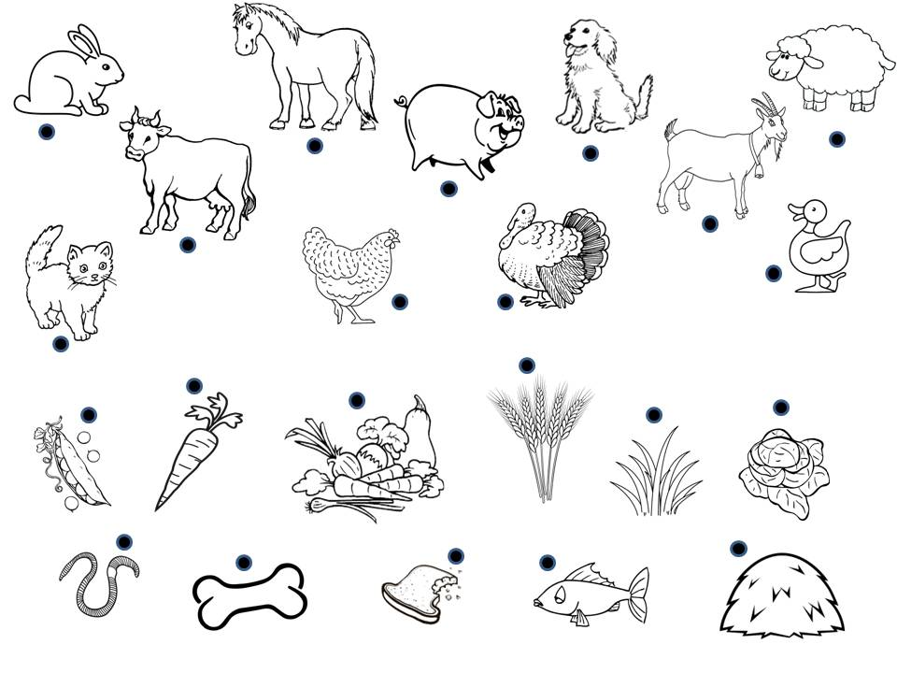
«Угости животных». Соедини карандашом животное и угощение. Составь предложение по образцу :«Я угощу кролика морковкой….» и т.д.

- Развитие мелкой моторики и связной речи
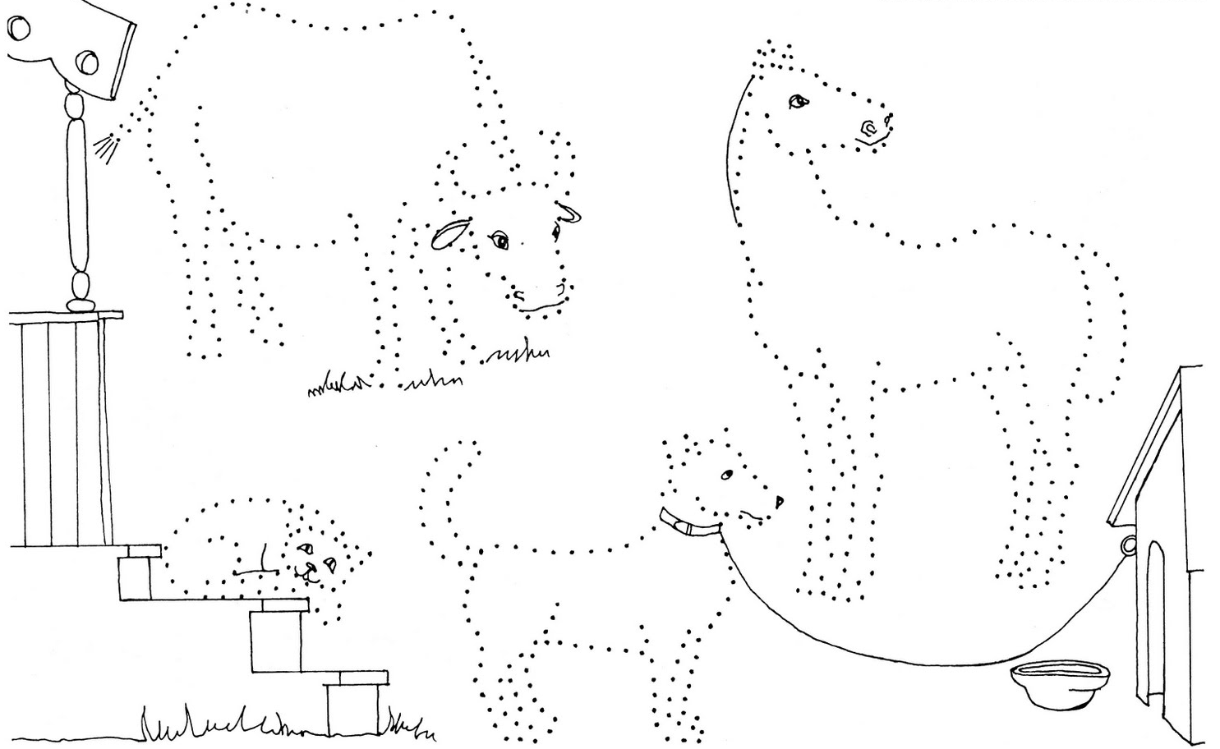
«Нарисуй и раскрась животных. расскажи о любом из них по плану-схеме»


